Ясыревский отдел
МБУК ВР «МЦБ» имени М.В. Наумова
18+

Книги для осознанных родителей.
Что почитать?
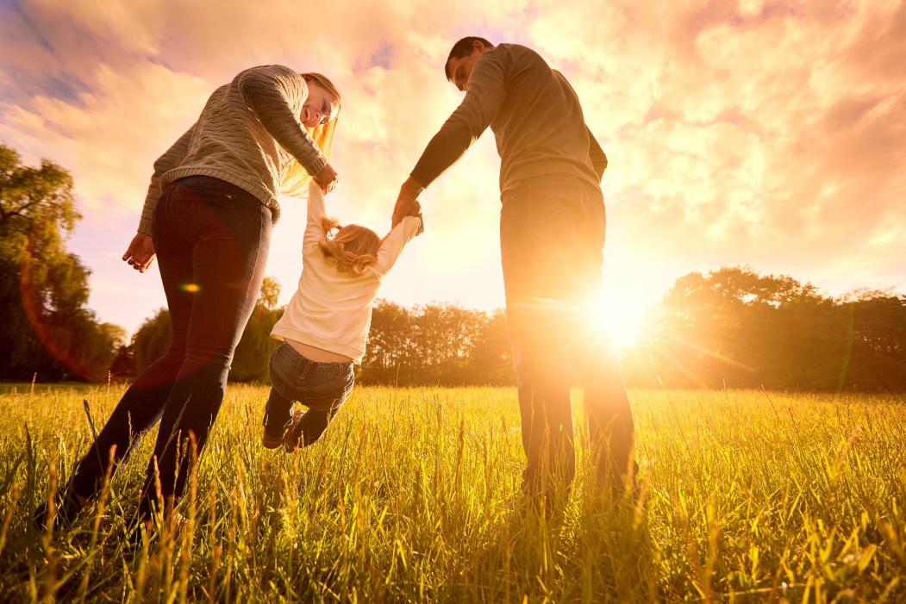
Подборка книг.

Составитель:
библиотекарь 2 категории
Ясыревского отдела
МБУК ВР «МЦБ» им. М.В. Наумова
Одарчук Л.А.

х. Ясырев.
2021г.
Осознанное родительство — это не просто тренд, а целая философия. В ее основе — идея воспитания не ребенка, а в первую очередь самих мам и пап. Мы собрали для вас 6 произведений, написанных опытными педагогами и психологами, которые научат взрослых понимать детей.
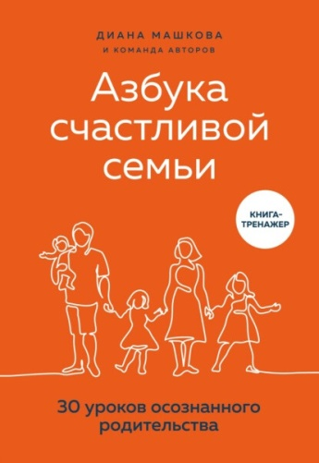
Диана Машкова «Азбука счастливой семьи. 30 уроков осознанного родительства»
Эта книга поможет всем, кто хочет создать счастливую семью. В ней собраны 30 уроков осознанного родительства и важные знания из области детской и семейной психологии, которые ответят на самые главные вопросы мам и пап. В каждой главе — не только реальные истории и примеры, но и практические упражнения, которые можно выполнять прямо в книге.

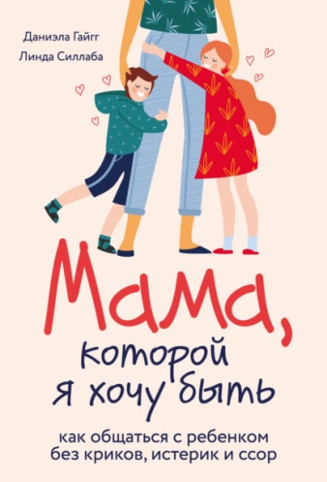
Даниэла Гайгг, Линда Силлаба «Мама, которой я хочу быть. Как общаться с ребенком без криков, истерик и ссор»
Книга Даниэлы Гайгг и Линды Силлаба покажет вам 7 простых шагов, которые помогут перестать кричать на ребенка — даже если есть повод! — и научиться сохранять спокойствие в любых ситуациях. Вы разберетесь в истинных причинах агрессии и ссор, научитесь правильно реагировать на «неправильное» поведение ребенка и узнаете, как сохранить мир и гармонию в семье.

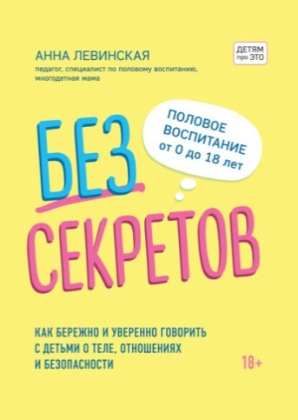
Анна Левинская «Без секретов. Как бережно и уверенно говорить с детьми о теле, отношениях и безопасности».
Как показывает практика, большинство родителей не готовы откровенно говорить с детьми о половом развитии. Перед вами книга, которая поможет предотвратить большинство типичных ошибок и грамотно построить со своим ребенком доверительные отношения с самого юного возраста. Эта книга — самая настоящая шпаргалка, которая поможет стать своему ребенку опорой в период взросления.

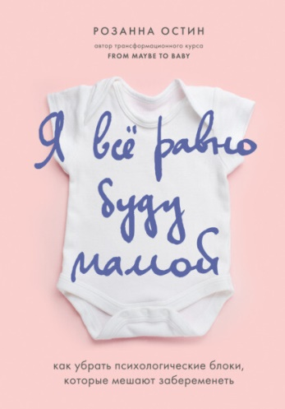
Розанна Остин «Я все равно буду мамой. Как убрать психологические блоки, которые мешают забеременеть».
У Розанны Остин был муж и хорошая работа. Сделав головокружительную карьеру, она решила, что забеременеть не станет для нее проблемой. Но Розанну ждали десятки отрицательных тестов, несколько неудачных попыток ЭКО, отчаяние и открытие, изменившее ее жизнь. Теперь она — мама и автор метода, который помог сотне тысяч женщин обрести радость материнства.

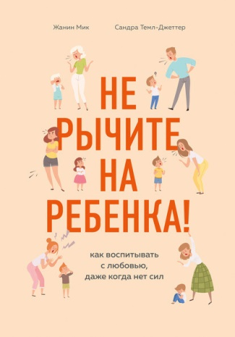
Жанин Мик, Сандра Темл-Джеттер «Не рычите на ребенка! Как воспитывать с любовью, даже когда нет сил».
Автор одного из самых успешных родительских блогов Германии и Австрии и практикующий семейный консультант создали книгу для мам, которая детально описывает, что происходит, когда сильные эмоции захватывают их. Благодаря этой книге вы научитесь слышать свои потребности, заботиться о себе и дарить ребенку любовь и понимание даже тогда, когда устали.

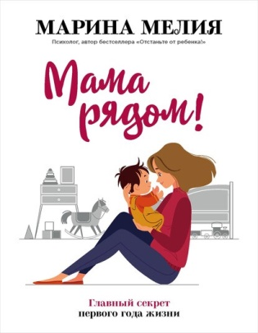
Марина Мелия «Мама рядом! Главный секрет первого года жизни».
Первые двенадцать месяцев — одни из самых важных в жизни ребенка. Именно в этот период родители могут задать направление развития малыша, а также восполнить то, чего ему недодала природа. На страницах книги «Мама рядом! Главный секрет первого года жизни» вы найдете подробные ответы на основные вопросы, которые волнуют молодых родителей.

«Книги для осознанных родителей. Что почитать?»: подборка книг/ сост. библиотекарь II категории Ясыревского отдела Л. А. Одарчук.- х. Ясырев: МБУК ВР «МЦБ» им. М.В. Наумова, 2021.- 3 с.

